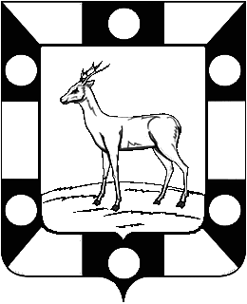

РОССИЙСКАЯ ФЕДЕРАЦИЯ
САМАРСКАЯ ОБЛАСТЬ
МУНИЦИПАЛЬНЫЙ РАЙОН Волжский
СОБРАНИЕ ПРЕДСТАВИТЕЛЕЙ СЕЛЬСКОГО ПОСЕЛЕНИЯ
РОЖДЕСТВЕНО
ТРЕТЬЕГО созыва

РЕШЕНИЕ

«16» апреля 2018 г. № 11
«Об избрании Главы сельского поселения Рождествено муниципального района Волжский Самарской области по результатам конкурса»

Руководствуясь Федеральным законом от 06.10.2003 № 131-ФЗ «Об общих принципах организации местного самоуправления в Российской Федерации», Законом Самарской области от 30.03.2015 № 24-ГД «О порядке формирования органов местного самоуправления муниципальных образований Самарской области», Уставом сельского поселения Рождествено муниципального района Волжский Самарской области, результатами конкурса по отбору кандидатур на должность Главы сельского поселения Рождествено муниципального района Волжский Самаркой области и рекомендациями конкурсной комиссии,

Собрание Представителей сельского поселения Рождествено муниципального района Волжский Самарской области
РЕШИЛО:

1. Избрать Главой сельского поселения Рождествено муниципального района Волжский Самарской области Савельеву Лидию Александровну.
2. Настоящее Решение вступает в силу со дня его принятия.
3. Настоящее Решение опубликовать в газете «Волжская Новь» и на официальном сайте поселения radm63sp.ru.

Председатель
Собрания представителей
сельского поселения Рождествено Т.П.Усова

